Santal presenta su nueva gama de bebidas vegetales, con nuevos sabores e ideales para disfrutar de un desayuno mediterráneo

- La Dieta Mediterránea es sinónimo de salud, bienestar y longevidad. Países mediterráneos que tradicionalmente la han seguido, como España, lideran el ranking de países más saludables a nivel mundial y con mayor esperanza de vida.

- El 80% del consumo de bebidas vegetales se realiza en el desayuno, momento muy importante del día porque es donde obtenemos la energía y nutrientes necesarios para comenzar con nuestras actividades.

- La nueva gama de Santal ofrece el equilibrio ideal entre un delicioso sabor y el aporte nutricional que brindan algunos de los mejores ingredientes de la dieta mediterránea.
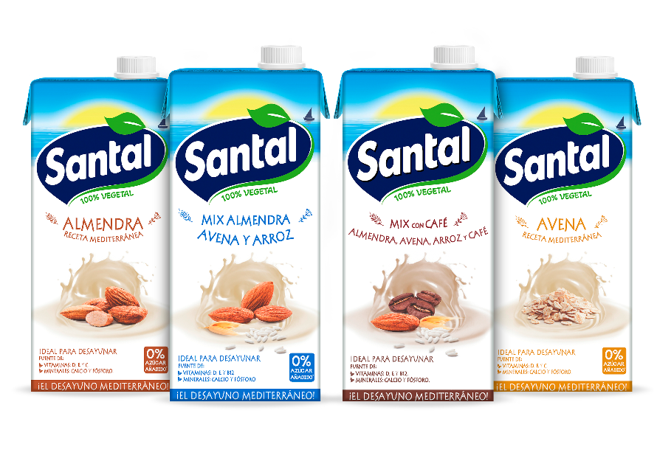

Madrid, 23 de abril de 2024.- Santal presenta su nueva gama de bebidas 100% vegetales inspiradas en la dieta mediterránea, compuesta por: Santal Mix Almendra, Avena y Arroz, Santal Mix con Café, Santal Almendra y Santal Avena.

Especialmente dirigidas para acompañar el desayuno, la tan importante primera comida de la jornada, todas las recetas son fuente de vitaminas y minerales, ayudando a obtener la energía y nutrientes necesarios para realizar todas las actividades a lo largo del día.

Por ejemplo Santal Mix Almendra, Avena y Arroz, una deliciosa receta sin azúcar añadido, fuente de vitaminas D, E y B 12 e importantes minerales como el calcio y fósforo. Una deliciosa mezcla de ingredientes propios de la Dieta Mediterránea:

- La almendra es un alimento que presenta un alto contenido en grasas monoinsaturadas, es fuente de proteínas vegetales, y aporta hidratos de carbono. Además, su contenido en fibra destaca sobre el resto de frutos secos. Es fuente de calcio, hierro, zinc, potasio, magnesio y fósforo y aporta vitamina E, riboflavina, tiamina, niacina y folatos.

- La avena es otro alimento característico de la Dieta Mediterránea y contiene cantidades considerables de vitaminas del complejo B, como vitamina B1 (tiamina), vitamina B2 (riboflavina), vitamina B6, vitamina E y minerales como ácido fólico, magnesio, calcio, zinc, potasio y hierro.

- El arroz es un cereal clave en la Dieta Mediterránea, fuente de proteínas y vitaminas principalmente del grupo B, como la niacina, riboflavina, ácido fólico y tiamina. También aporta al organismo vitamina D y ácidos grasos omega 3. Entre las propiedades del arroz cabe destacar que es un alimento libre de grasas y de colesterol.

Toda la nueva gama de bebidas vegetales Santal son ideales para acompañar el desayuno: son bajas en sal, con un valor nutricional rico en vitaminas y fuente de minerales, una pequeña ayuda para complementar una dieta sana y equilibrada.

Los beneficios saludables de la Dieta Mediterránea

La Dieta Mediterránea es sinónimo de salud, bienestar y longevidad. Es una dieta caracterizada por el aporte nutricional que conlleva en: vitaminas, minerales, carbohidratos y grasas insaturadas. Países mediterráneos que tradicionalmente la han seguido, como España e Italia, lideran el ranking de países más saludables a nivel mundial ⁽¹⁾. Como consecuencia, nuestro país será el que cuente con mayor esperanza de vida a nivel mundial en 2.040, con una media de edad de 85,8 años, tan sólo por detrás de Japón, país más saludable a nivel global con una media de 85,7 años.

Entre las muchas propiedades beneficiosas para la salud de esta dieta alimentaria, destaca el tipo de grasa que lo caracteriza (aceite de oliva, pescado y frutos secos), las proporciones en los nutrientes principales que guardan sus recetas y la riqueza en micronutrientes que contiene ⁽²⁾.

El consumidor de bebidas vegetales es cada vez más experimentado, amante de un estilo de vida saludable, pero al mismo tiempo no está dispuesto a renunciar al sabor. La nueva gama Santal llega al mercado para dar respuesta a esta doble demanda: salud y sabor.

Bibliografía
https://worldpopulationreview.com/country-rankings/healthiest-countries (1)
https://dietamediterranea.com/ (2)

Sobre Santal

SANTAL es una marca de bebidas vegetales comercializada en España por Lactalis España que cuenta con ocho plantas de envasado y más de 2.500 personas trabajadoras. En su portfolio destacan marcas como Puleva, Lauki, RAM, Président, El Castillo, Gran Capitán, Flor de Esgueva, El Ventero, Chufi o Galbani, además de Santal.

Para más información:
Torres y Carrera
Bárbara Navarro | bnavarro@torresycarrera.com | 629 27 90 54
Renata del Valle | rdelvalle@torresycarrera.com | 649 99 09 81

